5.X 公开数据集训练结果补充说明
为进一步验证本文构建的甲状腺结节超声影像良恶性分类模型的有效性，本文在整理后的 TN5000 公开数据集上完成了迁移学习训练与测试。数据集按照 train、val 和 test 三个子集进行组织，其中训练集、验证集和测试集分别用于模型参数学习、模型选择与最终泛化性能评估。具体而言，训练集共包含 3500 张图像，验证集共包含 500 张图像，测试集共包含 1000 张图像，能够较好地区分模型开发阶段与最终评价阶段。
从类别分布来看，训练集包含良性样本 1032 张、恶性样本 2468 张；验证集包含良性样本 125 张、恶性样本 375 张；测试集包含良性样本 269 张、恶性样本 731 张。该数据划分方式与本文系统的二分类目标保持一致，既保留了甲状腺结节超声图像在真实场景中的类别分布特点，也为后续分析模型在两类样本上的识别能力差异提供了依据。表 5-X 给出了本次实验所采用的数据集划分情况。
为了更直观地说明各子集的样本规模及其类别构成，下面对数据集划分情况进行集中列示。
表 5-X TN5000 数据集划分情况
数据子集 | 良性样本数 | 恶性样本数 | 总数
训练集 | 1032 | 2468 | 3500
验证集 | 125 | 375 | 500
测试集 | 269 | 731 | 1000
由表 5-X 可以看出，整个数据集在三个子集中均保持了良性与恶性二分类结构，这种划分方式不仅便于模型开发阶段的对比评估，也有利于后续在独立测试集上对模型泛化性能进行检验。
在训练配置方面，本文采用基于 ImageNet 预训练权重初始化的 ResNet50 作为骨干网络，将其最后全连接层替换为二分类输出层，并在甲状腺结节超声影像数据上进行微调训练。训练过程中最大训练轮数设置为 150，批量大小设置为 16，初始学习率设置为 1×10^-4，权重衰减系数设置为 1×10^-4。考虑到训练集中良性与恶性样本数量存在一定差异，训练脚本根据类别分布构建了加权交叉熵损失函数，以减轻类别不平衡对模型学习过程带来的影响；优化器采用 Adam，并以验证集准确率作为最优模型权重的保存依据。整个训练过程总耗时约 20 h 39 min 12 s，最优模型出现在第 32 轮。
为了便于从整体上比较模型在最优验证轮次与最终测试集上的性能表现，本文对主要实验指标进行了统一汇总。
表 5-X 公开数据集训练与测试主要结果
数据集 | Loss | 准确率/% | 宏平均精确率/% | 宏平均召回率/% | 宏平均F1/% | 加权F1/%
验证集最优轮次 | 0.2896 | 93.80 | 92.21 | 91.07 | 91.62 | 93.76
测试集 | 0.3985 | 89.20 | 86.90 | 85.09 | 85.93 | 89.06
由表 5-X 可以看出，模型在验证集上取得了较高的识别结果，在独立测试集上仍保持了较好的准确率和 F1 指标，说明该模型在未见样本上具有一定的泛化能力。
从验证集结果来看，模型在第 32 轮达到最佳验证性能，其验证集损失为 0.2896，验证集准确率为 93.80%，宏平均精确率为 92.21%，宏平均召回率为 91.07%，宏平均 F1 值为 91.62%，加权 F1 值为 93.76%。这一结果表明，经过迁移学习微调后的 ResNet50 已能够较好地提取甲状腺结节超声影像中的判别性特征，并在验证集上获得较高的分类精度。由训练指标变化曲线可以看出，模型在训练初期收敛速度较快，验证集性能在前若干轮内持续提升，并在第 32 轮附近达到峰值。图 5-X 展示了本次训练过程中训练损失与验证准确率的整体变化趋势。
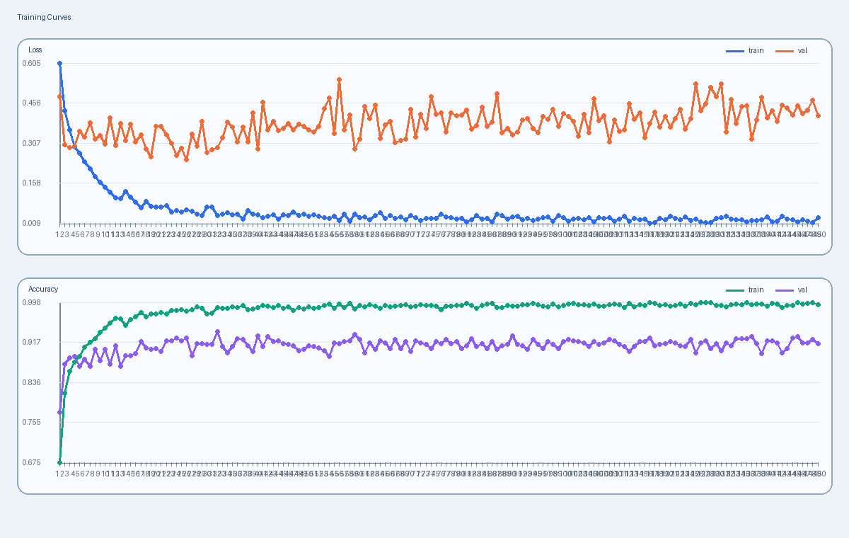
图 5-X 训练损失与验证准确率变化曲线
从图 5-X 可以看出，训练损失在前期阶段下降幅度较大，随着迭代轮次的增加逐渐趋于平稳；验证准确率在训练初期快速提升，后期则围绕较高水平小幅波动，这与最优验证轮次的选择结果基本一致。
若结合验证集混淆矩阵进一步分析可以发现，良性样本中有 107 张被正确识别，18 张被误判为恶性；恶性样本中有 362 张被正确识别，13 张被误判为良性。总体来看，模型在验证阶段对恶性样本的识别效果相对更稳定，同时对良性样本也保持了较高的识别能力。图 5-X 给出了最优验证轮次对应的混淆矩阵，可用于进一步观察模型在两类结节上的分类分布。
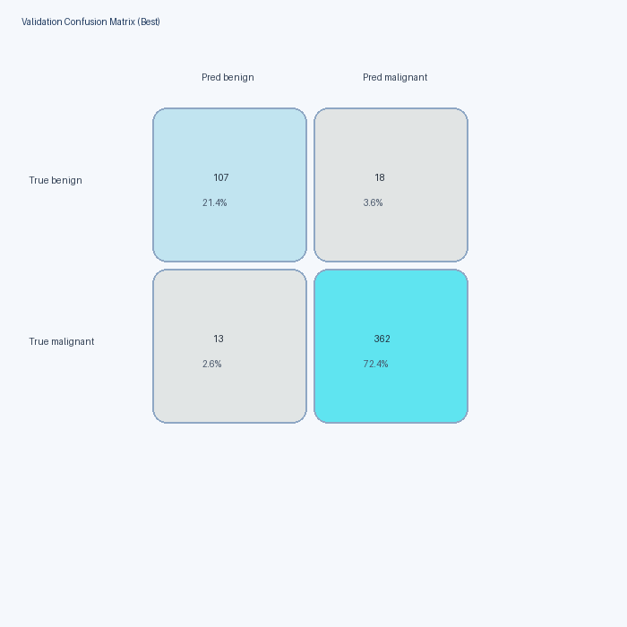
图 5-X 最优验证轮次混淆矩阵
由图 5-X 可以直观看出，最优验证轮次下模型对恶性样本的识别更为稳定，同时良性样本仍保持了较高的识别水平，说明模型已能较好地学习两类图像的区分特征。
在独立测试集上的评估结果显示，模型测试损失为 0.3985，测试准确率为 89.20%，宏平均精确率为 86.90%，宏平均召回率为 85.09%，宏平均 F1 值为 85.93%，加权 F1 值为 89.06%。从测试集混淆矩阵来看，269 张良性样本中有 205 张被正确识别，64 张被误判为恶性；731 张恶性样本中有 687 张被正确识别，44 张被误判为良性。按类别分析，模型对恶性样本的精确率达到 91.48%，召回率达到 93.98%，对应 F1 值为 92.71%；相比之下，良性样本的精确率为 82.33%，召回率为 76.21%，对应 F1 值为 79.15%。这一现象说明，在当前数据分布和训练条件下，模型对恶性特征的学习更加充分，而对良性样本的识别仍有进一步提升空间。
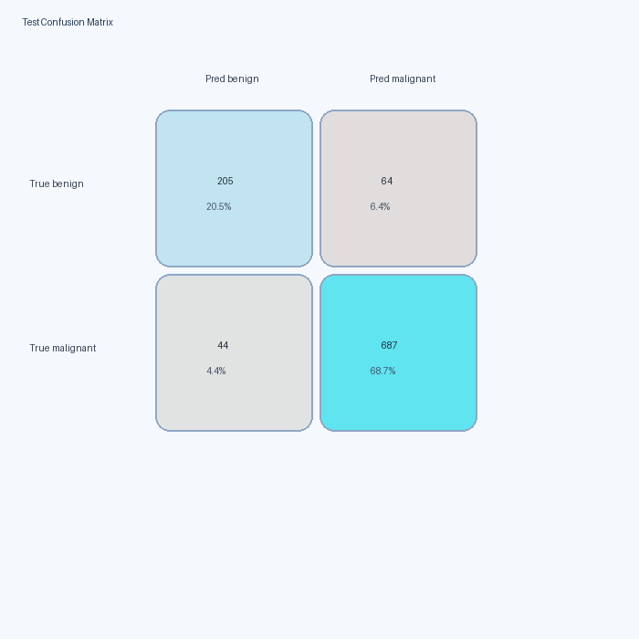
图 5-X 测试集混淆矩阵
从图 5-X 所示的测试集混淆矩阵可以进一步看出，模型在独立测试数据上仍能够对大部分恶性样本给出正确判断，但对部分良性图像仍存在一定误判情况，这也与前文对类别级指标的分析结论相互印证。
从训练后期的指标变化趋势来看，模型在第 32 轮之后训练集准确率仍继续上升，而验证集准确率及宏平均 F1 值在后续轮次中出现一定波动，说明模型在训练后期存在轻微过拟合趋势。因此，本文在实验实现中采用“保存验证集最优权重”的策略，将第 32 轮对应的模型参数作为最终推理模型，而不是直接采用最后一轮训练参数。该策略有助于在保证模型充分学习的同时，降低后期过拟合对系统实际预测性能的影响。
总体来看，基于 TN5000 公开数据集的实验结果表明，本文采用的迁移学习分类方案能够在甲状腺结节超声影像良恶性二分类任务中取得较好的效果，并具备一定的泛化能力。该结果为后续系统中的模型推理模块提供了实验依据，也说明将预训练 ResNet50 与 Grad-CAM 可解释化方法结合应用于甲状腺结节超声辅助分析系统具有实际可行性。

